Nabídka propagace na Ekonomickém fóru – podnikatelském setkání OHK Vyškov s tématem „Školství a lidské zdroje“, 6. listopadu 2025

Vážení,
obracíme se na Vás s prosbou o podporu naší největší akce – podnikatelského setkání spojeného s Ekonomickým fórem. Letošní ročník se ponese v duchu tématu Školství a lidské zdroje.
Právě kvůli tomuto tématu jsme se rozhodli přesunout termín konání o dva měsíce – akce proběhne
6. listopadu 2025 v aule Střední školy polytechnické Vyškov. Občerstvení zajistí Střední škola Slavkov–Austerlitz. V tradičním zářijovém termínu by organizace za plného rozjezdu školního roku nebyla možná.
Mezi vystupujícími budou pečlivě vybraní hosté, kteří dokážou srozumitelnou formou přiblížit realitu středního školství i těm, kteří se školami dosud nespolupracují. Věříme, že se nám podaří otevřít prostor pro nové příležitosti a propojení vzdělávání s praxí.
Budeme velmi rádi, pokud se rozhodnete akci podpořit formou objednávky reklamy v rámci programu Ekonomického fóra.
S úctou a poděkováním



Ing. Stanislav Holemý Jiří Pinkas,DiS.
předseda OHK Vyškov ředitel OHK Vyškov

Ve Vyškově 13. 10. 2025

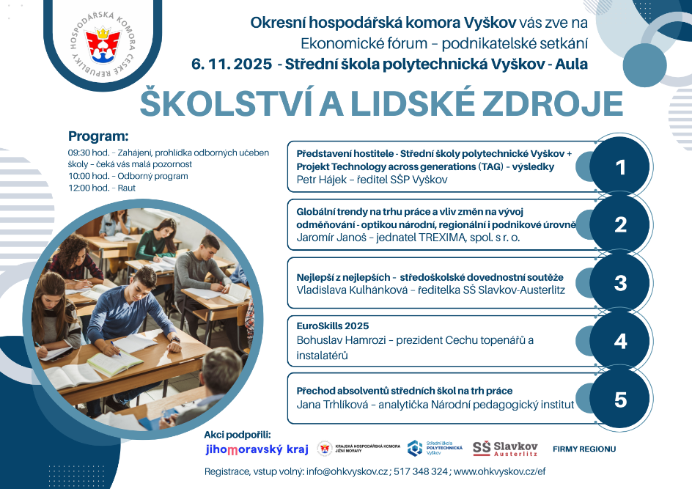

Objednávka reklamy na akci OHK Vyškov – Ekonomické fórum 6. 11. 2025

Návratka

Obchodní jméno: ______________________________ IČ:____________________________

Sídlo:________________________________________

Zastoupené: ________________________________Tel:_____________________________

Cena za reklamu (nejsme plátci DPH): ____________________________

Dodáme vlastní reklamní prostředky: ANO / NE

Osoba odpovědná za dodání reklamy a podkladů: _________________________________

Kontakt na odpovědnou osobu (email, telefon): ___________________________________

Datum: _________________________ Podpis objednatele: ___________________

Fotografie z Ekonomického fóra 2024 (reklama bude ve školní eule na podiu, po stranách a prezentace v poběží mezi programem na plátně. Loga budou na upomínkovém předmětu).
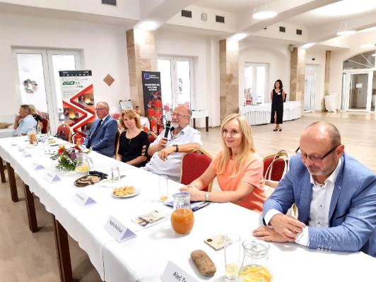 | 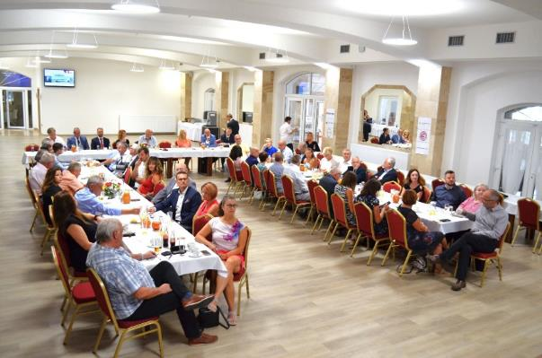
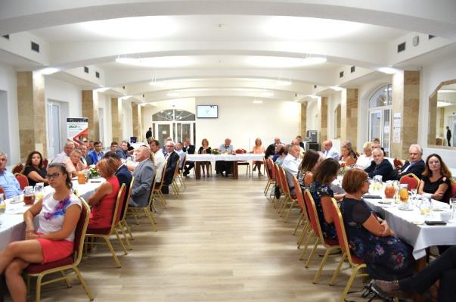 | 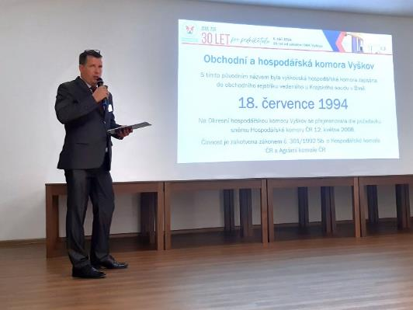
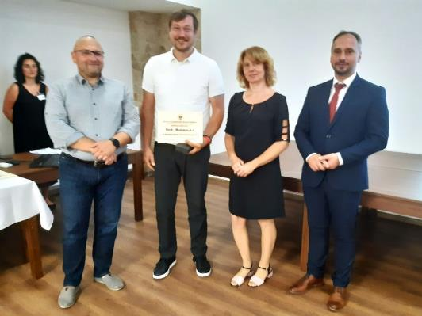 | 